姓名

学号

指导教师

**东华大学**

**嵌入于视频的可见光通信技术**

一．**项目的出发点**

**1.1 项目研究意义**

近年来，随着LED照明设备、显示设备的普及，可见光通信技术正在飞速发展。因为LED（发光二极管，Light Emitting Diode，LED)灯比以往的荧光灯和白炽灯可以支撑更快的开关切换速度。这样通过给普通的LED灯加装微芯片，就能使LED灯以极快的速度闪烁，从而利用LED灯发送数据。只要头顶上有灯光照耀，理论上无论是传输数据信息、上网，还是进行语音、视频通话，或调节物联网设备的开关，均可轻松实现，而且借助超高的传输速率，应用体验远超Wi-Fi和4G网络。

相较于目前主流的Wi-Fi技术，可见光通信技术具有高速率，无电磁辐射，成本低，频谱丰富，安全性好的优点，是未来无线网络发展的方向。但是目前可见光通信技术仍存在一些问题，局限于利用白炽灯作为信号源，为了解读光信号，需要附加光电传感器。这样的限制无疑不利于可见光通信技术的发展。

长期以来，屏幕承担着向人眼传输信息的职责，然而在LED屏幕大行其道的今天，我们是否也可以利用LED屏幕，而不仅仅是LED灯来完成可见光通信技术？在此之前，也有过这方面的研究。基于Rolling Shutter的可见光通信技术也是当下研究的热门，Rolling Shutter是CMOS传感器所采用的曝光传感器矩阵的一种方法[1]*。*利用了Rolling Shutter较快的扫描速率来识别信息的一种方法，但是由于Rolling Shutter扫描周期的不确定性可能会随之带来严重的视觉影响[1]。

我们的研究将**想要传输的视频的预先编码，用一种人眼无法察觉的方式嵌入于视频，让LED面板在播放视频的同时，传输嵌入于视频的信息。让LED面板能够同时承担起向人眼传输视频图像信息，以及向智能终端上的摄像头传输嵌入于视频的附加信息的双重职能**。

本课题**旨在提出一种仅利用LED面板和智能终端上的摄像头，在不影响人眼观看视频效果的前提下，实现无线数据传输**。手机屏幕，电脑显示屏，液晶电视都将成为潜在的数据发送者，同时肩负起为人眼与为智能终端传输数据的职责。而作为接收者的智能终端无需附加任何设备，也不需要借助其他额外的光源，就可以享受到可见光通信技术所带来的种种便利。

**1.2 项目研究背景**

近年来，随着LED技术的大面积铺开，手机屏幕，电脑显示器，液晶电视，都成为了潜在的基于可见光通信技术的发射端。站在用户的角度，他们已经习惯于从这些设备上观看各种各样的视频。如果将信息嵌入于这些视频，这些信息将很容易被获取。在现实生活中已经存在不少这样的例子，例如，在播放视频的同时，屏幕左下角出现一个二维码，这个二维码所包含的信息可能是与节目相关的微信公众号，或者与节目相关的产品链接等等。

但是这样的做法存在着一些问题，出于屏幕尺寸的限制与对于视频播放质量的要求，二维码的尺寸不能太大。因此二维码的作用距离与传输数据量均受到了限制（典型的工作距离为40cm，传输数据量为一个链接，几个kb）[2]。

本课题提出将信息以一种人眼无法察觉的方式嵌入于视频中的每一帧，所以并不需要在屏幕上开辟出额外的空间。于此同时，由于我们的研究着眼于将信息以人眼不可见的方式嵌入每一帧，信息所覆盖的面积为整个屏幕而不是原先的屏幕的一角，数据的传输量相比传统的二维码将大大提高，并且典型的工作距离也将提高一个数量级，达到5m的范围。

此外，由于人眼独特的生理构造与神经处理系统，人眼具有低解析度（相对于相机而言），低通滤波特性的闪光融合，以及视觉暂留的特点[3]，而相机截然不同，相机只会忠实的记录下它们所拍到的画面，所以将信息以一种对人眼不可见的方式嵌入于视频的每一帧成为了可能。人眼与相机截然不同的视觉表现也赋予了我们研究可操作的现实意义。

综上所述，相较于传统的方式，本课题所提出技术主要有如下优势：

1. 不影响人眼的观看效果，不会占用屏幕上的任何空间；
2. 智能终端不需要做任何硬件上的改动（只需安装一个app）就能够实现由屏幕到终端的信息交互；
3. 传输数据量将比二维码的方式大大提高（数据传输量将随着视频长度的提升而提升，以一部长度为20分钟的视频为例，传输的数据量可以达到50mb，达到二维码的500倍以上）；
4. 作用范围也将提高一个数量级，使这种屏幕与智能手机间的互动不仅仅局限于室内，有了推广向室外更广阔领域的技术基础，具有更加广阔的发展潜力。

**1.3 实用前景及经济价值**

该技术将实现人眼-屏幕，摄像头-屏幕，双信道的并行信息传输，可支持远超以往二维码的数据传输量。信息以一种对人眼不可见的方式嵌入于视频中，从而让人眼与智能设备各取所需，从同一段视频中都能获得不同的信息。此技术可应用于以下几方面：

1. 人眼观看视频的同时，可利用手机获得视频内容相关信息，例如，官方链接、微信公众号、商品的详细内容，或整个应用程序的安装包（意味着所提出技术可支持较高的信息传输速率）。
2. 用于向视频中嵌入版权信息，相较于传统的加水印的方法，嵌入于视频中的信息更加难以被篡改，并且不会影响视频的播放质量。

用于保密信息传递，将加密的信息编码，嵌入于一段视频中，即使出现意外，有其他人也观看了这段视频，没有特定的解码方式，也仍然无法获得被加密的信息。

**二．项目实现的技术、方法或形式**

本课题以动态二维码识别技术，时空互补的图像处理技术，图像平滑切换技术，二维码定位技术为基础，并针对课题的研究应用场合研究图像处理技术。在理论研究的基础上编写相应的应用程序。应用程序将被分为两部分，分别为先期将信息嵌入于图像的应用以及后期将图像信息读取的应用。

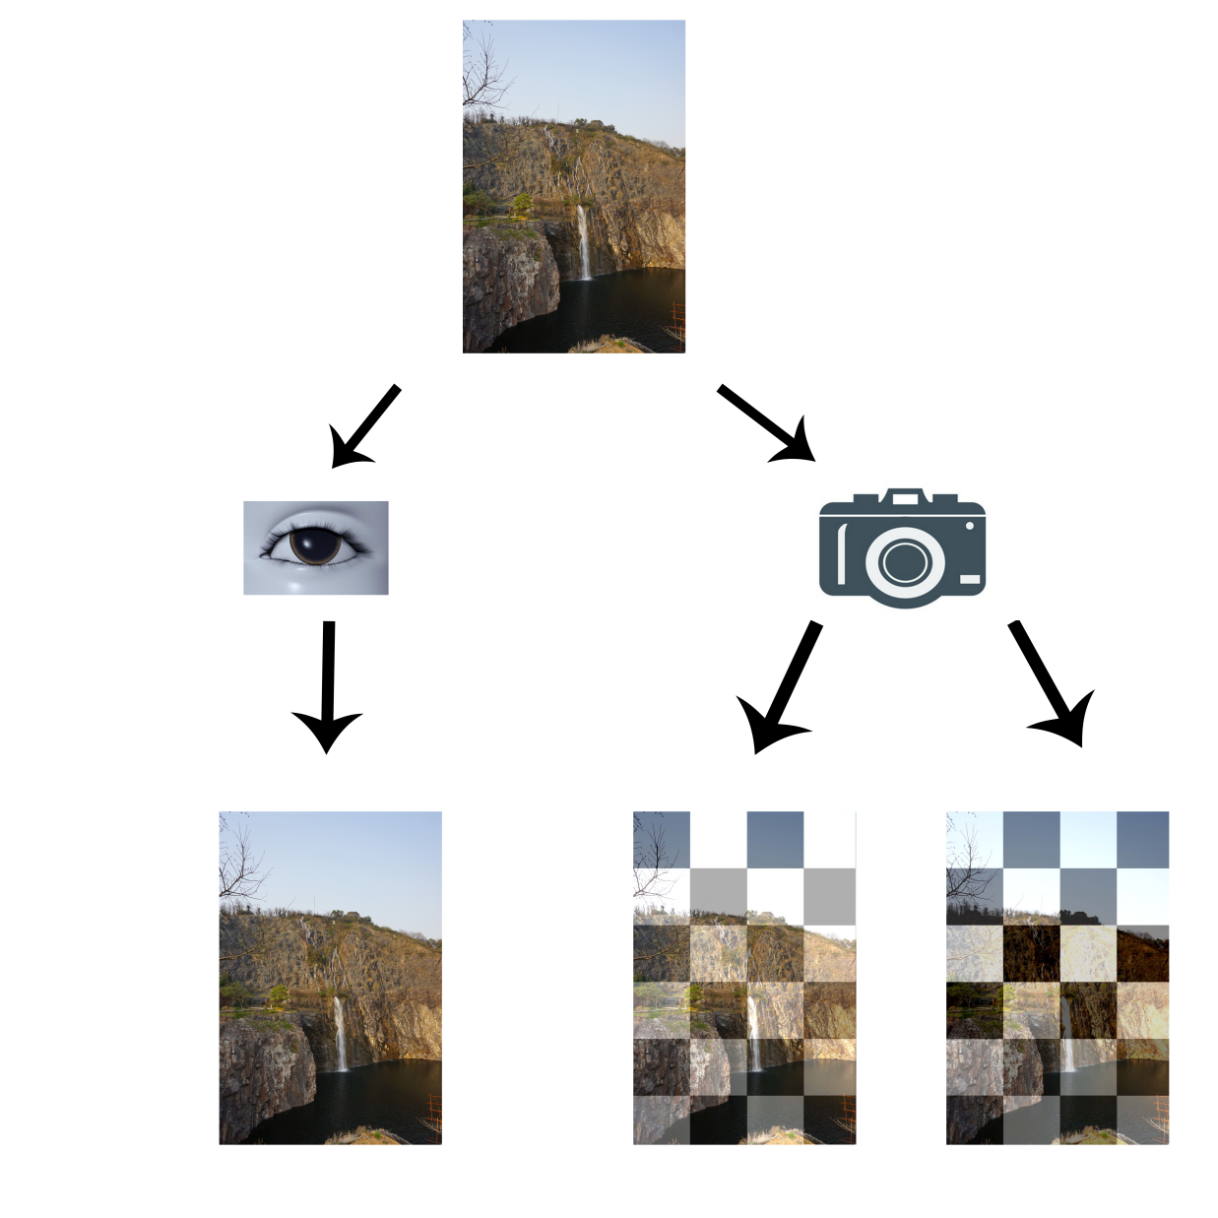

图1. 时空互补技术示例

**研究目标**：**开发全图像、多模式的可见光视频通信技术；实现人眼-屏幕，摄像头-屏幕，双通道并行信息传输。即要求两个通信信道间互不干扰，且同步高速传输。**为实现上述目标，需解决两个技术难点：

**1.确保嵌入于视频中的信息图像不能被人眼捕捉到。**

**2.提高信息传输的速度。**

1. **项目内容、分阶段实施计划**

**3.1项目内容**

我们的研究着眼于将信息以一种对人眼不可见的方式嵌入于视频中，从而让人眼与智能设备各取所需，从同一段视频中都能获得不同的信息。仅仅利用LED面板和智能终端上的摄像头，在不影响人眼对于视频观看效果的前提下，实现无线数据传输。手机屏幕，电脑显示屏，液晶电视都将成为潜在的数据发送者，同时肩负起为人眼与为智能终端传输数据的职责。智能终端也不需要添加任何硬件，就可以享受到可见光通信技术所带来的种种便利。

而由于人眼的特殊结构及其生物特性使得人眼在时间和空间上具有低速反应的特性。而摄像机则在时空上的反应延时比人眼要低得多，使得人眼不能捕捉到的对于摄像机就能清晰的捕捉到。当视频正常播放时，人眼所看到的和普通的视频无异。但是摄像机就能准确的接收到嵌入于视频中的信息块。

同时，为了提高信息传输速率。我们采用了全新设计的图像调制技术，使单位尺寸一定的图像块能够携带更多的信息。确保了信息传递时的准确高效。

**3.2 时空互补的图像技术**

在本课题中将研究时空互补的图像技术。时空互补的图像（Spatial-temporal Complementary Frames）是指在时间和空间两个维度上都做到了相邻的两个图像块之间的灰度平均值都是某个固定的常数。互补的图像是由互补像素的概念而衍生出来的。

所谓互补像素是指假设存在两个像素值为与的像素点。之间满足： 在信息传输的技术中，为了确保人眼不能够识别到这一要求，使得也就是说相邻的两个像素点之间是相互抵消的关系。这样就保证了不会因数据传输所需而额外增加的灰度使得人眼能够捕捉到这种灰度上的变化。

1. 时间互补

时间互补是指在一个视频的某两个连续的图像中任意一个信息块在这两幅图中的灰度差异相互抵消。

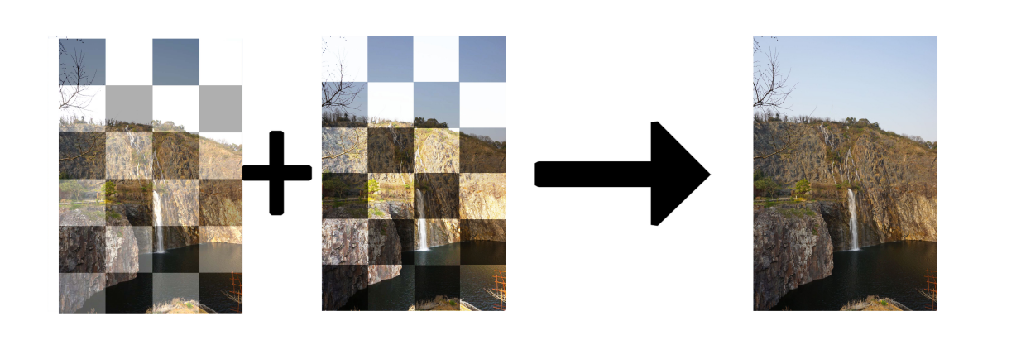

图 2 时间互补示例

如图所示：在摄像机的视角来看，很容易看到在与两个时间段内信息块带来的灰度差异。从而能提取到其中的信息。而在人类的视角来看。由于人眼的高延时性。不能分辨出两个图像之间的灰度差异。从而不影响正常的视频观看。

（b）空间互补

空间互补是指在某一个图像中，相邻的两个信息块之间的灰度满足。从而能在某一瞬间降低人眼所能识别几率。

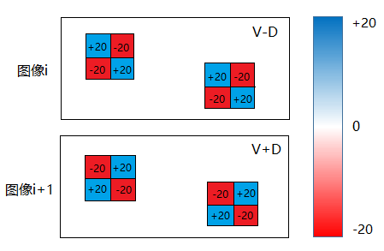

图 3 空间互补示例

由于人眼的高延时、低解析等特点。人眼会接收到两个空间互补信息块之间的平均亮度值。

其原理就像是在印刷工艺中，仅仅用黑色和白色两种颜色就能实现中等灰度的颜色一样。之后再通过插入空白图像的方法可以使人眼捕捉到灰度变化的几率大大降低。

(c) 时空互补

时空互补就是结合了时空互补与空间互补的基础上。增加了图像处与图像定位等辅助技术的基础上，实现了信息的植入。增强了可靠性与高效性。

**3.3 信息载体设计与图像过渡**

实现信息传递的关键就是信息载体的设计。一个良好的信息载体不仅要存储信息能力强，还要具有建构简单、容易识别的优点。我们首先将整个LED面板进行分块。

首先，由几个相同灰度的像素点形成一个方格。这个方格是构成信息块的最小颜色单位。之后再由几个不同的方格构成信息块。信息块是存储信息的最小的结构单位。再由几个信息块构成一个信息序列，便于信息的识别。

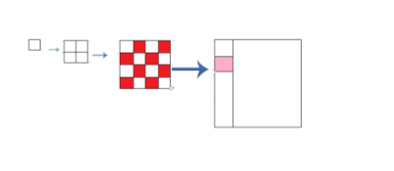

图4 信息载体示例

为了尽可能的满足空间上的互补，同时也要确保信息传递的高效。我们采取了将整个信息图像分成若干横向量与列向量的方法。其值就是这一行（列）中方格的灰度值。对于其中的某一个向量，我们将其值除以其像素值，原来的亮度值（一个整型数据）就被转换为1或-1（1代表图中的白色块，-1代表黑色方块）。其中任意两个行（列）向量都满足， [4]。这样就保证了能够最大化的拟合空间互补这一要求，同时具有比较高的信息植入能力。

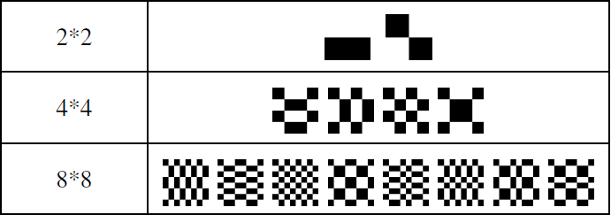

图5 信息块模板

如图所示，列举了当信息块的尺寸为、、时，不同的信息块数。而这些互不相同的信息块就代表了二进制当中的数位，也就具有了信息的存储能力。

由于不同的信息具有不同的信息图像，两个连续的信息图像的快速切换之间可能具有明显的差异。而这种明显的差异可能会被人眼捕捉到，从而降低了视频的观看效果。同时为了避免由于信息图像的切换而产生明显的图像变化。我们采取了平滑过渡技术。这种技术是指在两个变化较大的图像之间插入一些过渡所需的额外图像。使得之间的切换没有那么明显。

这种技术应用了一个过渡函数去平滑地改变灰度变化。当一个图像上的某个颜色方块变化前后的值为：变到。

其中。 设变化周期为

某一时间上的值为 

当周期为4时。我们选取4个点：。通过应用上面的方程。图像的灰度因子将变化为：依次循环。随之而来的是产生了一系列的中间过渡图像。从而避免了被人眼捕捉到这种变化。

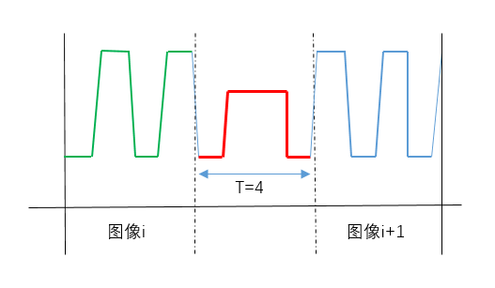

图6 图像的平滑过渡示例

**3.4 实验方法**

实验将会被这样设计：

1.第一组实验会采用不同品牌的智能手机，在同一位置对同一段视频进行数据采集，观察最后是否成功获取到了我们所想要传递的信息（可能是一个链接或者其他有用的信息），分别用了多少时间。通过这组实验的结果我们会进一步了解（定量分析）不同手机采用的不同CMOS传感器方案会对传输速率与质量产生怎样的影响，同时得出对于不同手机最短与最长获取信息的时间。与理论值加以比较，研究数据，分析原因。

2.第二组实验将会在第一组实验的基础上加入人为设定的干扰源，考虑到现实生活中商场led面板周围会出现其他光源（例如各种霓虹灯，照明灯），这项实验旨在考量嵌入于视频的可见光通信技术在室外更加广阔背景下的性能。用户位置变化，周围光源所产生的光噪声等因素会影响智能终端上所接受到的图片质量。对此我们需要针对实验数据进行进一步的分析，通过滤波算法等方法对这个问题加以解决。

3.第三组实验我们将会用同一部手机在不同角度对视频数据进行采样，以探索角度变化对数据传输速度与质量的影响。

4.第四组实验我们将会用同一部手机在同一角度，沿由远到进，由近到远的方式对视频数据进行采样，以探索距离变化对数据传输速度与质量的影响。

5.第五组实验中我们将在播放视频，手机采样的同时，邀请志愿者观看，寻找一个较好的插入帧的频率，平衡数据传输速率与人眼的观看效果。由于人眼的观看效果有一定的主观性，我们将邀请数量较多的志愿者，也会进行不同光线条件下，不同距离乃至不同光源干扰条件下的实验，找出一个最合适的范围。

其中，结合第三组与第四组实验的结果我们能对用户位置变化（实验三对应于垂直于径向运动，实验四对应于径向运动）对于数据传输速度与质量的影响有一个大致的了解。

第三第四组实验的结果将对我们未来研究用户位置变化对于数据传输的影响有很大的帮助。

项目成果主要以系统的形式呈现，系统主要功能包括：

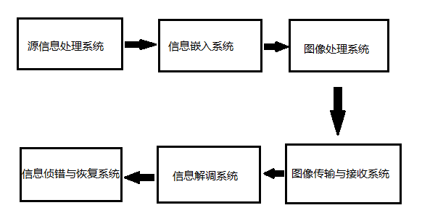

我们想借助该技术传输一个网址的时候。我们首先就可以利用源信息处理系统将待传递的URL编译成传输所需的二进制数码。之后再利用信息嵌入系统将二进制数码植入到图形当中，生成不同的图像块。之后再进入图像处理系统将图像块与原始的视频图像进行匹配设定。之后再通过LED面板等显示原件将视频播放，当用户拿着具有摄像功能的手机将视频拍摄下来时。该系统提供的软件会自动在后台进入信息解调系统，进行信息块的提取、恢复。最后在进入信息侦错与恢复系统,将原始的URL地址还原并呈现在手机屏幕上。

**3.5 参考文献**

1. **Using a CMOS Camera Sensor for Visible Light Communication** Christos Danakis, Mostafa Afgani, Gordon Povey, Ian Underwood and Harald Haas
2. **LightSync: Unsynchronized Visual Communication over Screen-Camera Links**Wenjun Hu, Hao Gu, Qifan Pu
3. **Kaleido: You Can Watch It But Cannot Record It** Lan Zhang, Cheng Bo, Jiahui Hou, Xiang-Yang Li ,Yu Wang, Kebin Liu, Yunhao Liu

**Strata: Layered Coding for Scalable Visual Communication** Wenjun Hu, Jingshu Mao, Zihui Huang, Yiqing Xue ,Junfeng She, Kaigui Bian, and Guobin Shen